(Firma) |  | BETRIEBSANWEISUNGSENTWURF |  | Nr.:  Stand: 29.07.2026  Unterschrift:
GEFAHRSTOFFBEZEICHNUNG / TÄTIGKEIT / ARBEITSPLATZ
Fluorwasserstoffsäure ab 1 % bis unter 5 %
gilt für: (Arbeitsplatz, Tätigkeit, ggf. Betrieb, Gebäude)
 | GEFAHREN FÜR MENSCH UND UMWELT
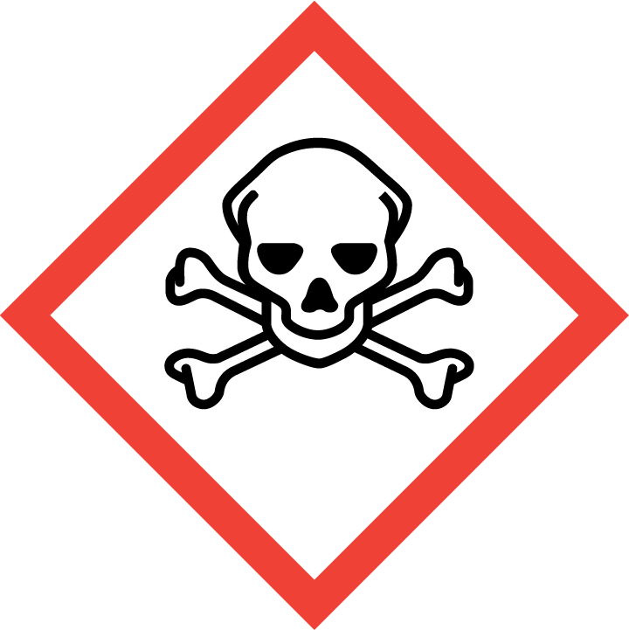  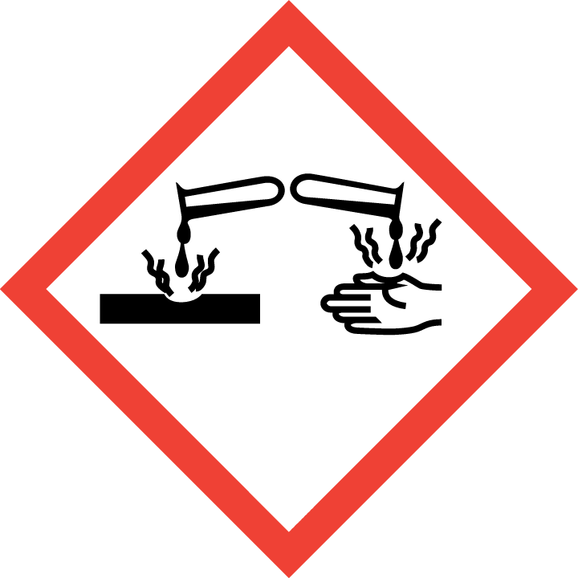  GEFAHR | - Einatmen, Verschlucken oder Hautkontakt kann zu ernsten Gesundheitsschäden führen. Lebensgefahr bei Hautkontakt (H310). Giftig bei Verschlucken oder Einatmen (H301 + H331). Verursacht schwere Verätzungen der Haut und schwere Augenschäden (H314). Wirkt ätzend auf die Atemwege (EUH071). Kann Zahnschäden, Knochenveränderungen, Lungenschäden verursachen.  - Reagiert mit starken Laugen unter heftiger Wärmeentwicklung. Reagiert unter heftiger Wärmeentwicklung z.B. mit Kaliumpermanganat, Ammoniak, Aminoethanol, Essigsäureanhydrid und Schwefelsäure. Heftigkeit und Gefährlichkeit der Reaktion sind abhängig von der Konzentration der Flusssäure.  - WGK: 1 (schwach wassergefährdend)
 | SCHUTZMASSNAHMEN UND VERHALTENSREGELN
- Bei Dämpfen oder Nebeln Absaugung einschalten und in ihrem Wirkungsbereich arbeiten. Lösungen mit größter Vorsicht handhaben! Gefäße nicht offen stehen lassen! Beim Ab- und Umfüllen Verspritzen und Nachlauf vermeiden. Reaktionsfähige Stoffe fern halten bzw. nur kontrolliert zugeben. Arbeitsgeräte einsetzen, die Hautkontakt verhindern oder verringern.
- Nicht Essen, Trinken, Rauchen oder Schnupfen. Einatmen von Dämpfen und Aerosolen vermeiden! Berührung mit Augen, Haut und Kleidung vermeiden! Produktreste sofort von der Haut entfernen, Haut schonend reinigen und sorgfältig abtrocknen. Auch bei kleinen Benetzungen unbedingt Erste-Hilfe-Maßnahmen ergreifen, Arzt konsultieren. Vor jeder Pause und nach Arbeitsende Hände und andere verschmutzte Körperstellen gründlich reinigen. Nach der Arbeit bzw. vor längeren Pausen Hautpflegemittel verwenden! Keinen Arm- oder Handschmuck tragen. Straßenkleidung getrennt von Arbeitskleidung aufbewahren! Verschmutzte und durchtränkte Arbeitskleidung sofort wechseln. Separate Putzlappen und Reinigungstücher für Haut und Maschinen oder Geräte verwenden.
- Behälter dicht geschlossen an einem kühlen, gut gelüfteten Ort lagern. Lagerbedingungen beachten! Unter Verschluss oder nur für fachkundige und zuverlässige Personen zugänglich aufbewahren.
Vorratsmenge am Arbeitsplatz: .......(bitte eintragen oder ganze Zeile löschen)

Augenschutz: Korbbrille mit Kunststoffgläsern! Bei Gefährdung des Gesichts durch Spritzgefahr (z.B. beim Öffnen von Gebinden): zusätzlich Gesichtsschutzschirm.
Handschutz: Handschuhe aus: ... (Bitte wählen Sie aus dem GisChem-Datenblatt oder dem SDB Abschnitt 8 unter Berücksichtigung der Tätigkeit einen geeigneten Schutzhandschuh aus und geben diesen hier an.)
Beim Tragen von Schutzhandschuhen sind Baumwollunterziehhandschuhe empfehlenswert!
Tragezeiten von Schutzhandschuhen beachten! Bei längerfristigem Tragen von Schutzhandschuhen: spezielle Hautschutzmittel vor der Arbeit verwenden.
Körperschutz: Beim Verdünnen oder Abfüllen: Kunststoffschürze!
 | VERHALTEN IM GEFAHRFALL |  | Feuerwehr 112
- Gefahrenbereich räumen und absperren, Vorgesetzten informieren.
- Bei der Beseitigung von ausgelaufenem/verschüttetem Produkt immer Schutzbrille, Handschuhe sowie bei größeren Mengen Atemschutz tragen.
- Produkt ist nicht brennbar. Entweichende Dämpfe mit Sprühwasser niederschlagen, anschließend möglichst schnelle Reinigung. Berst- und Explosionsgefahr bei Erwärmung!
- Eindringen in Boden, Gewässer und Kanalisation verhindern!
- Alarm-, Flucht- und Rettungspläne beachten.
Zuständiger Arzt: ...... (bitte eintragen)
Unfalltelefon: ...... (bitte eintragen)
 | ERSTE HILFE |  | Notruf 112
 | Bei jeder Erste-Hilfe-Maßnahme: Selbstschutz beachten, Vorgesetzen informieren, in der Regel umgehend Arzt hinzuziehen.  Nach Augenkontakt: Sofort unter Schutz des unverletzten Auges ausgiebig (mind. 10 Minuten) bei geöffneten Lidern mit Wasser spülen.  Nach Hautkontakt: Verunreinigte Kleidung, auch Unterwäsche und Schuhe, sofort ausziehen; persönliche Schutzausrüstung tragen. Haut mit viel Wasser spülen. Nach gründlichem Abwaschen mit Wasser Calciumglukonat-Gel einmassieren! Verätzungen keimfrei bedecken.  Nach Einatmen: Verletzten aus dem Gefahrenbereich bringen. Sofort, auch bei fehlenden Krankheitszeichen, ein Dosieraerosol (inhalatives Steroid) einatmen lassen. Dosierung, Art der Anwendung und weitere Behandlung nach betriebsärztlicher Anordnung!  Nach Verschlucken: Sofortiges kräftiges Ausspülen des Mundes. Wasser in kleinen Schlucken trinken lassen.  Ersthelfer: ......... (Bitte eintragen oder auf Ersthelferliste verweisen und/oder hier löschen)
 | SACHGERECHTE ENTSORGUNG
Nicht in Ausguss oder Mülltonne schütten! Stoff/Produkt-Abfälle zur Entsorgung sammeln in: (bitte Abfallbehälter/Sammelstelle/ggf. Ansprechpartner angeben)

